MOTOTRBO设备软件升级操作流程
设备软件升级主要是为了更新设备新增功能和修复旧版本存在的问题，如果在使用旧版本的过程中并没有对您的工作造成影响，您也可以选择不升级。具体操作流程如下：
- 需要确定电脑中安装了随盘附赠的用户编程软件即CPS，并且拥有一根与待编程设备型号一致的编程线。
- 点击安装随盘附带的固件升级包，如下图：

- 安装完成后，连接待升级设备和电脑，启动设备和编程软件，找到工具栏中“设备”选项里的“更新”项，并点击该项，如下图：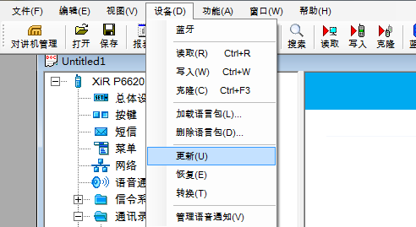
- 点击“更新”后会弹出如下图所示对话框。
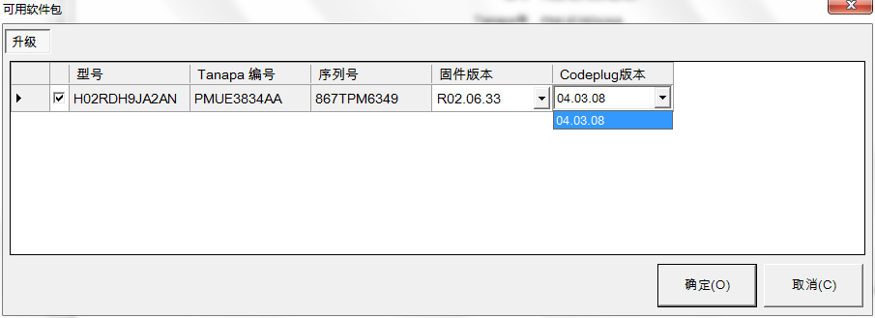

- 选择相应的版本，然后点击确定。一般情况下固件版本和CODE plug版本只有一个选项可以选择，若出现多个可选择版本，请选择最新的版本（版本新旧判断：靠前的数字越大版本越新，CODE plug版本越新整体版本越新），下图为更新进度条框：
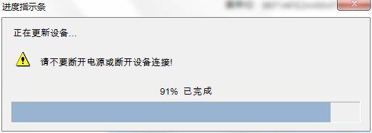

- 等待更新进度条到达100%以后，更新即完成。请千万不要在更新过程中拔出编程线或者切断电源，这样可能导致机器损坏，需要送回原厂维修。升级过程相对漫长，请耐心等待，大约在10-20分钟之间。
